Выпуск № 44. Январь 2022 г.
Православный листок
храма Рождества Пресвятой Богородицы г. Россошь
Издается по благословению настоятеля храма иерея Василия Яковлева
_______________________________________________________________________________

СЛОВО В СОЧЕЛЬНИК ПЕРЕД КРЕЩЕНИЕМ ГОСПОДНИМ
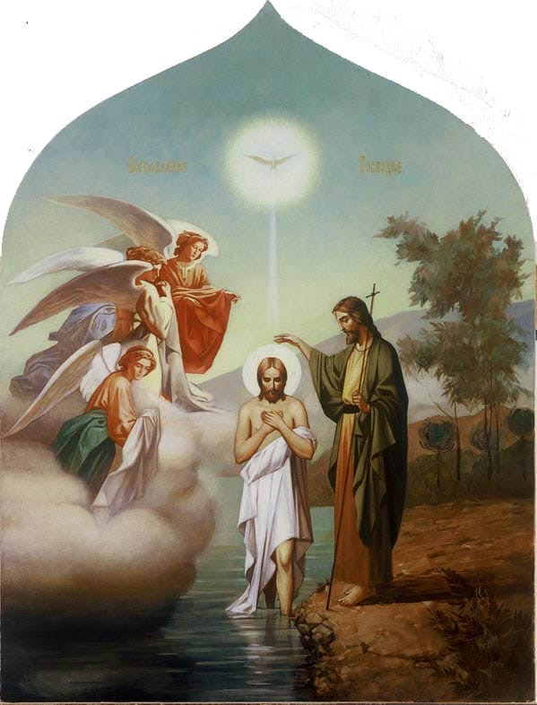
Уже давно святая Церковь призывает верующих чад своих «идти к водам», почерпать «из источников спасения» (Ис. 55, 1; 12, 3). Чтобы приготовить людей к великому таинству, каким называется освящение воды в праздник Богоявления, святая Церковь уже с начала января оглашает чад своих, «питомцев благочестия», дивными песнями и словами пророческими.
Святая Церковь хочет тронуть души наши указанием на то, как «море увидело и побежало, Иордан возвратился вспять» от лица Бога, вступившего в воды, как вострепетали горы и холмы, моря, озера, источники, видя Творца всякой твари, уничижившегося до образа раба, - как же должны были бы сотрястись сердца людей при виде чудного зрелища: ибо ведь не Ангелов и не бездушную природу пришел спасти Христос, а род человеческий! Святая Церковь, желая, чтобы мы с большим разумением отнеслись к таинству спасительного возрождения от воды и Духа, изъясняет разными образами самое чудо возрождения, вспоминая, как, по слову Исайи, пустыня, земля сухая, необитаемая, заросшая терновником и колючим кустарником, обращается в цветущий сад от благодатного дождя, ее орошающего, – это образ того, как неплодное для добра естество человеческое, орошаемое токами благодати Христовой, может сделаться плодоносным, как купель крещения делается «многочадною Божественным Духом».
Но для большинства это приготовление к таинству Богоявления проходит бесследно: они и не слышат этих песней, не знают о них, не хотят понять. Вместо того, чтобы идти ко Христу, зовущему: Жаждущие! идите все к водам (Ис. 55, 1), они блуждают вдали от Христа, угасив духовную жажду заботами житейскими, а еще более развлечениями суетными. Даже если бы они зашли в церковь, мысли их бегут во все стороны и они не могут сосредоточить их на песнях церковных, особенно привлечь к ним блуждающее сердце. И вот теперь, когда, наконец, святая Церковь уже прямо призывает «почерпать воды из источников спасения», они или не идут, или посылают за себя других на краткое время. Да и если придут, для них, не приготовившихся почерпать воды «из источников спасения», в том, что видят они здесь в церкви в спасительный день Господень, нет никакого таинства: они с рассеянным шумом черпают как бы обыкновенную воду и затем ставят ее куда-либо в угол, чтобы забыть на целый год. Правда, они в иные трудные времена жизни, может быть, и вспомнят, что почерпнутая вода есть вода спасения, но только для уврачевания болезней телесных, тогда как Господь подает дар святости этой воде ради главным образом освящения душ, для очищения их от скверн страстей, для отгнания всяких сопротивных сил. Ведь если бы Господь подавал воду эту для исцеления телесных главным образом болезней и если бы исцеление от болезней телесных было главным и нужнейшим для нас благодеянием от Бога, то что препятствовало Ему создать нас безболезненными? Ведь просим мы Его больше всего об избавлении от телесных болезней, забывая, что Он Сам иногда посылает болезни телесные, чтобы чрез них удобнее уврачевалась наша душа. А о том, что вода почерпается в нынешний день для освящения душ, забывают люди, да и не ценят этого действия воды, не верят почти в него: как, думают они, от омовения тела водою может очиститься душа? Они готовы тогда только признать чудесное действие воды, если заметят какое-нибудь ощутительное движение в ней при освящении (почему ждут, когда всколыхнется она) или если вода освященная подействует как-либо осязательно и ощутительно на душу. Но напрасны эти ожидания. Неужели важно, чтобы всколыхнулась только вода от сошедшего на нее Святого Духа? Неужели не более важно, чтобы всколыхнулась и душа от этого снисшествия и неужели не могут произойти в душе чудные изменения?
Воду Господь освящает, чтобы мы, одетые плотию, чрез видимое омовение тела водою тем удобнее подготовляли душу к омовению ее Духом Святым. Освящение это должно проникнуть глубоко внутрь, в тайники нашего сердца. Тело само только одежда души и нуждается в еще более внешнем покрове разных одежд, то более тонких и легких, то более плотных и толстых. И, конечно, если окропление воды коснется только внешних покровов, одежды или самого тела, то пользы от того не будет: вода останется водою для такого человека. Даже и одних святых мыслей и желаний, возбуждаемых песнями, молитвами и священнодействиями благолепными при освящении воды, мало: и они - только покров и одеяние души.
Освящение должно дойти до самого сердца. Только когда самое сердце начнет омываться потоками умиления от слышания песней праздничных, когда оно будет окропляться и «помазываться» словесами Божественными, сопровождающими освящение воды, пить сладчайшее питие Христовой любви, когда и из самой себя душа будет изводить «реки воды живой», токи смиренных покаянных мыслей и чувств, благодатного умиления, утешения и любви к окружающим людям, - тогда, значит, вода Богоявления не осталась простою водою, но освящающее действие ее проникло глубоко внутрь души, до сокровенных недр сердца, и вода сделалась «источником воды, текущей в жизнь вечную».
Что же нам делать, чтобы почерпнуть воды «из источников спасения», причаститься Христова дара святости, который подает Господь в нынешний славный день Богоявления? Нужно уподобиться путнику, который, зная, что уже очень близко дом, куда он направляется, где он должен встретиться с почитаемыми им и любимыми людьми, напрягает все силы, чтобы, хотя на ходу, привести себя в порядок и представиться в доме в благообразном виде. Так и мы, долго ходя по разным распутиям удовольствий суетных, в дни святок обычно бывающих, от Христа так часто совсем удаляющих, должны употребить все усилия, чтобы собрать рассеянные мысли и чувства и привести в порядок, дабы явиться Христу в виде, который не оскорбил бы Его. Чем дальше от Него блуждало сердце в дни святок и накопляло во время этих блужданий сор суеты, теряло теплоту любви ко Христу, тем большее усилие нужно употребить, чтобы очистить весь сор, в душе накопившийся, согреть свою холодную для Христа душу, дабы можно было Ему обитать и оставаться в ней. Чем больше накопилось в душе дел, смутивших совесть, тем глубже нужно хотя бы воздыхать, хотя бы чрез то сбросить часть лежащего на душе бремени страстей и легче подойти ко Христу, к Себе зовущему: Жаждущие! Идите все к водам (…) для чего вам отвешивать серебро за то, что не хлеб, и трудовое свое за то, что не насыщает"? Послушайте Меня внимательно... и придите ко Мне: послушайте, и жива будет душа ваша (Ис. 55, 1-3)!
Священномученик Фаддей (Успенский), архиепископ Тверской.
Наши новости Освящение духовно-просветительского центра в Россоши
15 декабря митрополит Воронежский и Лискинский Сергий, Глава Воронежской митрополии, временно управляющий Россошанской епархией, посетил г. Россошь, где совершил освящение новопостроенного духовно-просветительского центра.
В совершении чина освящения здания Высокопреосвященнейшему митрополиту Сергию сослужили епископ Борисоглебский и Бутурлиновский Сергий, секретарь Воронежского Епархиального управления протоиерей Андрей Скакалин, наместник епархиального мужского монастыря во имя преподобного Серафима Саровского игумен Дионисий (Шумилин), благочинный Россошанского церковного округа и ответственный за строительство ДПЦ иерей Василий Яковлев, а также члены Епархиального совета Россошанской епархии.
В торжестве также приняли участие заместитель Председателя Государственной Думы Федерального Собрания Российской Федерации Алексей Васильевич Гордеев, почетный гражданин Воронежской области Николай Михайлович Ольшанский, представители организаций, осуществляющих строительство этого объекта, главы администраций муниципальных районов области.
По окончании богослужения митрополит Сергий обратился к присутствующим с архипастырским словом: «...Сегодня мы просили Бога, чтобы Он благословил это место и всех людей, которые будут сюда приходить, детей и подростков, которые будут учиться благочестию, воспитываться в духе патриотизма, чтобы стать достойными сынами и дочерьми нашего Отечества, наследниками многовековой славы нашего народа. Дай Бог всем, потрудившимся в святой деле созидания этого духовно-просветительского центра, здоровья, благоденствия и долголетия!»
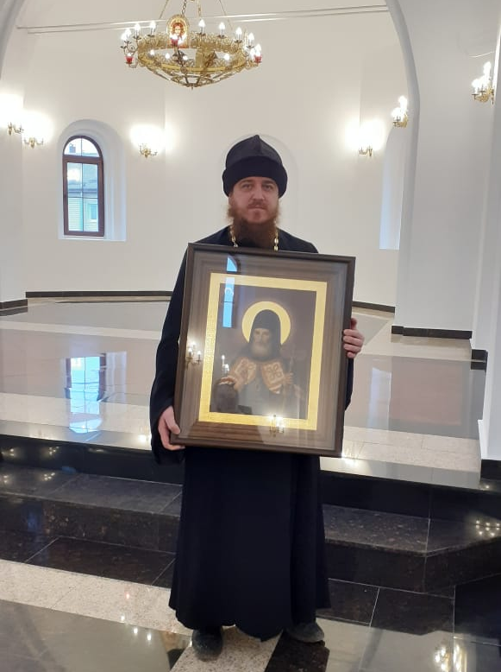
На память о событии Архипастырь подарил Духовно-просветительскому центру икону святителя Митрофана Воронежского.
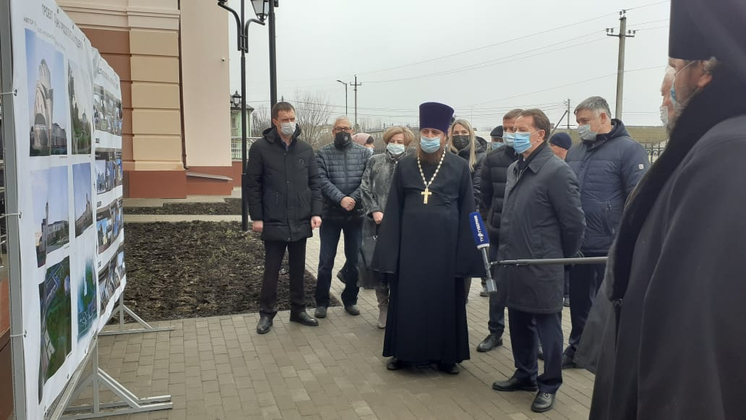

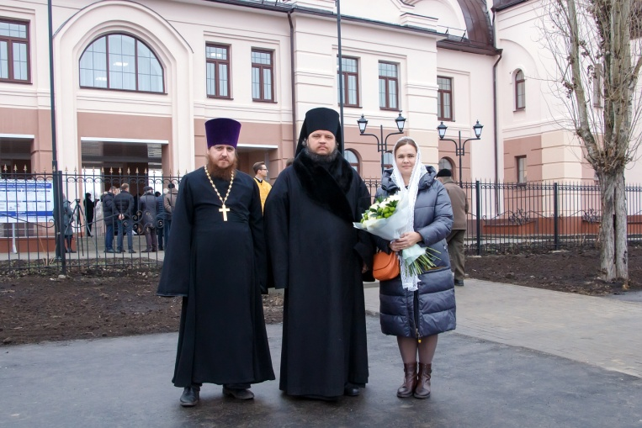

Встреча со школьниками
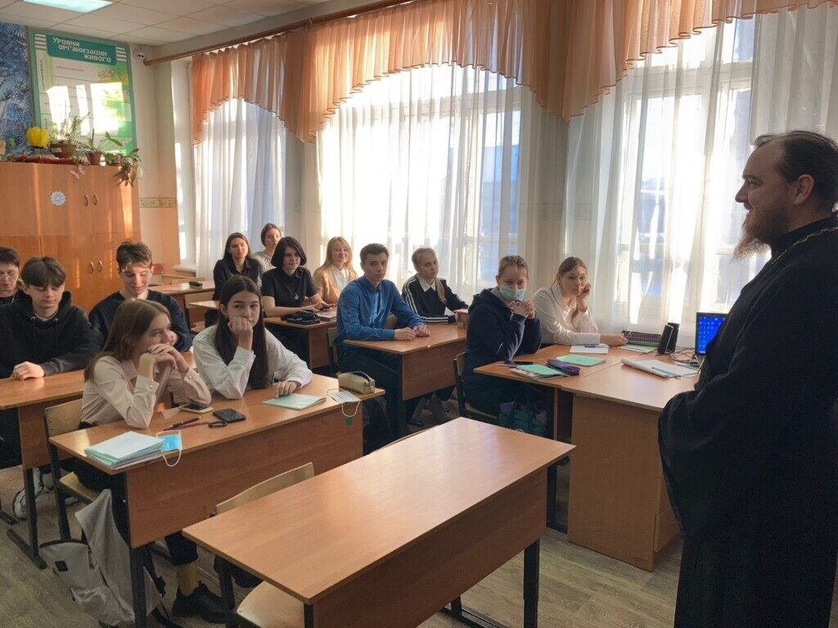
24 декабря благочинный Россошанского церковного округа, настоятель храма Рождества Пресвятой Богородицы иерей Василий Яковлев встретился с учениками 10 класса МБОУ «СОШ №25 с УИОП им. Б.И. Рябцева» г. Россоши.
В ходе беседы батюшка отвечал на разнообразные вопросы ребят, рассказал о взаимодействии и отношении Православной церкви к другим религиям, о картах таро и их отрицательном влиянии на человека, о вещих снах и принципе их воздействия на людей.
Встреча со старшеклассниками проходила в доверительной атмосфере, ребятам понравилось открытое общение с батюшкой, его объяснение православных истин и личное мнение по обсуждаемым вопросам. Ребята выразили свое желание еще встретиться с отцом Василием, обсудить другие интересующие их вопросы.
Хотелось бы поблагодарить за организацию встречи учителей биологии и химии СОШ №25: Горбенко Ольгу Васильевну и Шишову Ирину Анатольевну.
Благотворительность в святые дни попразднства Рождества Христова
9 января после воскресной Литургии настоятель храма Рождества Пресвятой Богородицы благочинный Россошанского церковного округа иерей Василий Яковлев поздравил всех со Святками и вручил прихожанам и их детям подарки. Всех восхитило ответное поздравление Василисы и Коленьки Ермаковых. Дети от всей души прочли стихи о Рождестве, а присутствующие поблагодарили их.
После службы в храме состоялось занятие воскресной школы, на котором отец Василий рассказал о Рождестве, об описании праздника в Священном писании и святоотеческом наследии. На занятии попытались осмыслить выражения «Иосиф Обручник», «Приснодева Мария», «Мир во Христе» и понять, что изменилось в жизни людей с рождением Спасителя нашего.
Рождество Христово и наступившие за ним Святки для православных верующих всегда есть время добрых дел. В эти дни волонтерская группа посетила подопечные семьи многодетных матерей, матерей – одиночек, опекунов. Всем были развезены пакеты с продуктами, 26 детей получили праздничные рождественские подарки – наборы конфет.
Также приход храма Рождества Пресвятой Богородицы взял на себя заботу в оказании материальной поддержки матушкам-вдовам. Пусть в эти рождественские дни они почувствуют христианскую любовь и помощь.
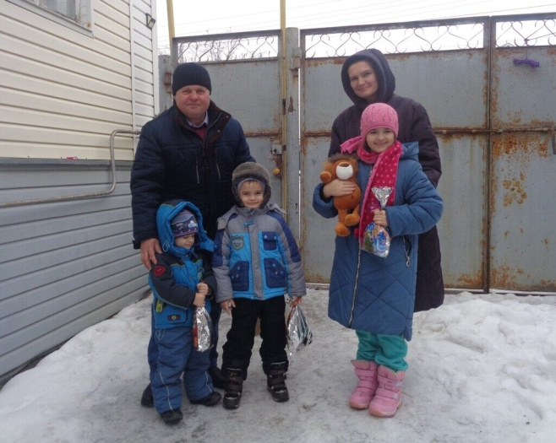
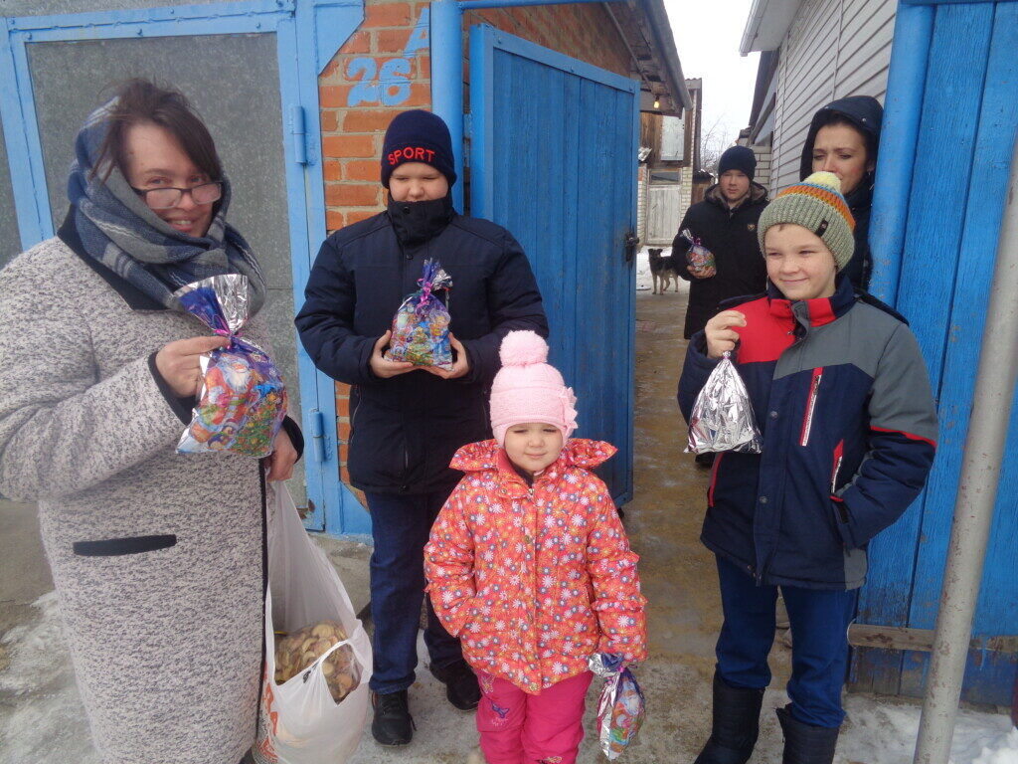

ВОПРОСЫ И ОТВЕТЫ О СВЯТОЙ ВОДЕ
Зачем освящают воду? Каким образом это делают? Какие свойства приобретает святая вода? На все эти вопросы Вы найдёте ответы в нашей познавательной статье!
Как освящают крещенскую воду?
Водоосвящение бывает малое и великое: малое совершается в течение года неоднократно (во время молебнов, совершения Таинства Крещения), а великое — только в праздник Крещения Господня (Богоявления). Водоосвящение называется великим по особенной торжественности обряда, проникнутого воспоминанием евангельского события, которое стало не только первообразом таинственного омовения грехов, но и действительным освящением самого естества воды через погружение в нее Бога во плоти.
Великое водоосвящение совершается по Уставу в конце литургии, после заамвонной молитвы, в самый день Богоявления (19 января), а также и в навечерие Богоявления (18 января).

Как пользоваться святой водой?
Применение святой воды в повседневной жизни православного христианина достаточно многоразлично. К примеру, ее употребляют натощак в небольших количествах, обычно вместе с кусочком просфоры, кропят свое жилище.
Особенным свойством святой воды является то, что, добавленная даже в небольшом количестве к воде обычной, она сообщает благодатные свойства и ей, поэтому в случае нехватки святой воды ее можно разбавить простой.
Нельзя забывать, что освященная вода – это церковная святыня, с которой соприкоснулась благодать Божия, и которая требует к себе благоговейного отношения.
Святую воду принято употреблять с молитвой: «Господи Боже мой, да будет дар Твой святый и святая Твоя вода во оставление грехов моих, в просвещение ума моего, в укрепление душевных и телесных сил моих, во здравие души и тела моего, в покорение страстей и немощей моих по безпредельному милосердию Твоему молитвами Пречистыя Твоея Матери и всех святых Твоих. Аминь».
Хотя и желательно из благоговения к святыне принимать Богоявленскую воду натощак, но по особой нужде в помощи Божией — при недугах или нападениях злых сил — пить ее можно и нужно, не колеблясь, в любое время. При благоговейном отношении святая вода остается свежей и приятной на вкус долгое время. Хранить ее следует в отдельном месте, лучше рядом с домашним иконостасом.

Бывает ли, что святая вода «не помогает»?
Святитель Феофан Затворник пишет: «Вся благодать, идущая от Бога через святой Крест, святые иконы, святую воду, мощи, освященный хлеб (артос, антидор, просфоры) и др., включая Святейшее Причастие Тела и Крови Христовых,— имеет силу лишь для тех, кто достоин этой благодати через покаянные молитвы, покаяние, смирение, служение людям, дела милосердия и проявление других добродетелей христианских. Но если нет их, то эта благодать не спасет, она не действует автоматически, как талисман, и бесполезна для нечестивых и мнимых христиан (без добродетелей)».
Чудеса исцелений происходят и в наши дни, и они бесчисленны. Но чудесных действий святой воды удостаиваются лишь те, кто приемлет ее с живой верой в обетования Божия и силу молитвы Святой Церкви, те, кто имеет чистое и искреннее желание изменения жизни, покаяния, спасения. Бог не творит чудес там, где хотят видеть их только из любопытства, без искреннего намерения воспользоваться ими к своему спасению. «Род лукавый и прелюбодейный,— говорил Спаситель о своих неверующих современниках,— ищет знамения; и знамение не дастся ему».Чтобы святая вода принесла нам пользу, будем заботиться о чистоте души, о высоком достоинстве наших помыслов и поступков.
Бабушка привезла мне крещенскую воду, которую ей дала знакомая, но она отдает затхлостью, и я боюсь ее пить. Что делать в таком случае?
В силу разных обстоятельств, хотя и весьма редко, бывает так, что вода приходит в состояние, не допускающее внутреннее употребление. В таком случае ее следует вылить в какое-то непопираемое место, — скажем, в проточную реку, или в лесу под дерево, и сосуд, в котором она хранилась, больше не пускать в бытовое употребление. протоиерей Максим Козлов
Если Бог освящает все водное естество на земле 19 января, зачем тогда священник освящает воду в этот день?
Мы знаем, что освящается и становится святой та вода, над которой совершается специальный молитвенный чин – мнение о том, что в этот день освящаются ВСЕ воды основано на расширительном толковании некоторых выражений из службы праздника Богоявления и не является частью православного вероучения. Кроме того, подумайте логически – если освящаются все воды, то они освящаются везде, в том числе и в местах скверных и нечистых. Спросите себя – как может Господь попустить Святому Духу действовать в нечистотах? С уважением, свящ. Алексий Колосов.

Расписание богослужений в храме Рождества Пресвятой Богородицы
(ул. Малиновского, 54)

20 января (четверг) СОБОРНОЕ БОГОСЛУЖЕНИЕ БЛАГОЧИНИЯ
8-00 Исповедь
8-30 Часы, Литургия.

22 января (суббота)
17-00 Всенощное бдение
23 января (воскресенье)
7-30 Исповедь
8-00 Литургия.

28 января (пятница)
17-00 Вечернее богослужение
18-00 Молебен с акафистом перед иконой Божией Матери «Скоропослушница»

29 января (суббота)
17-00 Всенощное бдение
30 января (воскресенье)
7-30 Исповедь
8-00 Литургия.
4 февраля (пятница)
17-00 Вечернее богослужение
18-00 Молебен с акафистом перед иконой Божией Матери «Скоропослушница»

5 февраля (суббота)
17-00 Всенощное бдение
6 февраля (воскресенье) БЛЖ. КСЕНИИ ПЕТЕРБУРГСКОЙ
7-30 Исповедь
8-00 Литургия.

Сайт храма Россошанского благочиния:
http://ross-blag.blagochin.ru/
Сайт нашего храма: rossosh-r-b.cerkov.ru

_________________________________________________________________________

Расписание богослужений в храме Всемилостивого Спаса
(ул. Василевского, 7 )

29 января (суббота)
7-30 Исповедь
8-00 Литургия.
5 февраля (суббота)
7-30 Исповедь
8-00 Литургия.
Сайт храма http://rossosh-centr.cerkov.ru/

